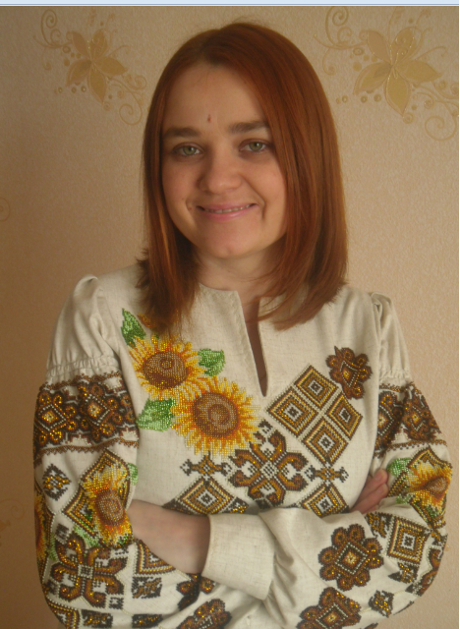
Чепіль Христина Володимирівна, переможець обласного туру Всеукраїнського конкурсу «Учитель року – 2016» в номінації «Математика»
- Я хочу бути вчителем! – защеміло Серце.
- Це неможливо, – сказала Причина.
- Це так бездумно, – зауважив Розум.
- Це марно, – відрізала Гордість.
- Спробуй, – шепотіла Мрія.
- Ти будеш учителем! – пообіцяла Доля.
І Бог дарував їй учительську долю. А разом з тим – можливість бути частинкою міст, слава яких пережила сторіччя. Так от, народилася Христина Володимирівна 1986 року у Львові – багатому історією, культурою, привабливому для туристів європейському місті. Проте її дитячі та шкільні роки пройшли у не менш величному, старовинному та красивому місті Галичі. “Я дякую долі за те, що з гордістю можу сказати: “Я випускниця Галицької школи”, – каже вчителька. Cаме тут ідеал учителя для неї особисто змінювався з віком. У молодших класах було важливо, щоб учитель був лагідним, розуміючим. У старших класах, окрім доброти, цінувала ще й оригінальність викладу матеріалу та насиченість уроків різними цікавинками. Благо, що доля завжди дарувала їй тільки мудрих наставників.
Вищу освіту здобула у ЛНУ ім. Івана Франка, одному з найпрестижніших та найстаріших університетів не тільки України, а й світу. Закінчила його 2008року. Навчалася на механіко-математичному факультеті за спеціальністю “Математика”. Після закінчення одержала диплом з відзнакою та здобула кваліфікацію “Магістр математики. Викладач”.
Свою трудову діяльність розпочала у Галицькому правничому ліцеї “Ерудит”, що у місті Львів. Там пропрацювала з 2008 по 2012 рік. Відтоді – в учительських колективах Медухівської та Маріямпільської шкіл, що у Галицькому районі. Рада, що тут завжди знаходить взаєморозуміння та підтримку колег. Таким чином, на посаді вчителя математики вже 8 років. 2016 року одержала кваліфікаційну категорію “Спеціаліст вищої категорії”.
Христина Володимирівна активно та діяльнісно працює над проблемним питанням: “Комп’ютерні технології при розв’язуванні математичних задач”. Це дає їй можливість реалізовувати прикладну спрямованість курсу математики, стимулювати учнів до самостійної науково-дослідницької діяльності, формувати їхню інформаційну компетентність, виховувати сильну особистість, здатну жити, працювати та саморозвиватися у світі, що безперервно зазнає змін.
Кожен день Христини Чепіль – це пошук, кожен її урок – це неповторність, кожна її роль – це сучасний провайдер міцних знань та навичок. Навчальний процес організовує так, щоб учні добре запам’ятовували, засвоювали та вміли застосовувати знання на практиці. Головне в її роботі – довіра до дитини, опора на її здібності. Педагог дає можливість кожному учневі знайти для себе посильне завдання, щоразу прагне не “донести”, “пояснити”, “показати”, а організувати спільний пошук вирішення завдання, яке постало перед ними.
Учитель ніколи не зупиняється на досягнутому, бере активну участь в методичній роботі: виступає з доповідями, охоче ділиться власним досвідом із колегами, проводить відкриті уроки, семінари. Її ім’я стало добре відоме у Галицькому районі завдяки гідній участі у Всеукраїнському конкурсі “Учитель року – 2016”. Вважає, що це ще один, напевно найважливіший, крок на шляху її професійного зростання.
Кожна людина схожа на веселку, кожна має свою різнокольорову палітру. І вона теж – не тільки вчитель. Вона – жінка, вона – мати, вона – дружина. Тож поряд з нею твердою опорою та міцним плечем вже на протязі 10 років завжди є чоловік. Разом виховують донечку Іваночку – ученицю 2 класу.
І хоча шкільні клопоти займають багато часу, є у Христини Володимирівни й інші, не пов’язані зі школою, захоплення. Так, любить вишивати бісером, вирощувати квіти, захоплюється музикою, зокрема грає на скрипці, і тому своїм педагогічним кредо вважає наступні слова: “Учитель – це скрипаль дитячих сердець: як поведе смичком, таку мелодію й почує…”

